INSTITUCION EDUCATIVA NUEVO HORIZONTE.GIRARDOT, CUNDINAMARCA
SEDE: ANTONIA SANTOS DOCENTE: CAROLINA CÁRDENAS
GRADO: CUARTO AREA: INGLÉS
GUIA #3
NOMBRE DEL ESTUDIANTE: ____________________________________________ NOTA: ____
EJE TEMÁTICO/ (TITULO): LA FAMILIA – LOS DIAS DE LA SEMANA – MESES DEL AÑO
LOGRO: Desarrollar las actividades planteadas y continuar relacionando los nuevos conceptos del segundo periodo.
PRESENTACIÓN DEL TEMAS/SINTESIS DE LOS TEMAS:
FAMILIA (FAMILY): Father: Padre Mother: Madre Sister: Hermana Brother: Hermano Grandmother: Abuela Grandfather: Abuelo.
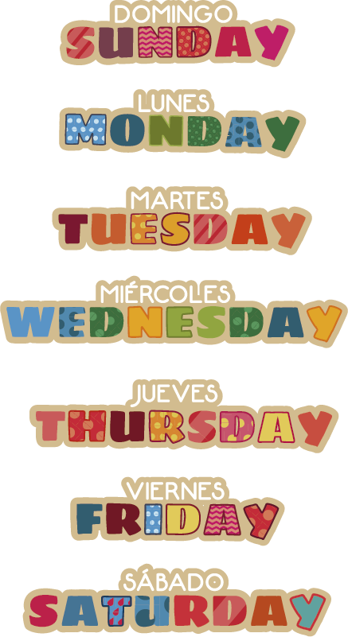
DIAS DE LA SEMANA

ACTIVIDADES
- Observa las imagines y escribes los nombres correspondientes a cada integrante de la familia
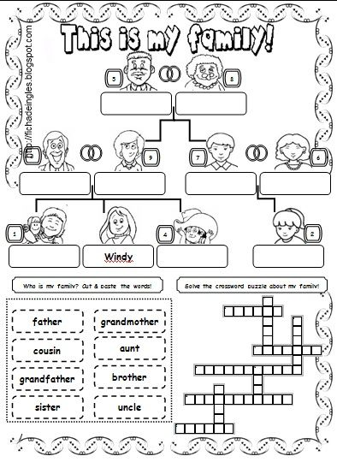

2. Dibuja a tu familia de acuerdo a la información
MY BROTHERS AND SISTERS
My Mother
My Father

3. Realiza la Ruleta semanal: Necesitarás una cartulina donde deberás dibujar una ruleta, ubicando los días de la semana en la parte más externa. Con este juego idealmente se trabaja la noción del "ayer" y el "mañana". " What day is today?" (¿Qué día es hoy?) "What day will be tomorrow?" (¿Qué día será mañana?) y "What day was yesterday?" (¿Qué día fue ayer?). Recuerden que la ruleta debe ir en inglés.
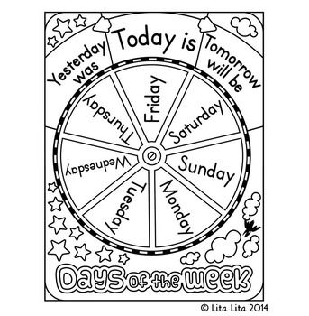

4. Completa la información de Yesterday (ayer) and Tomorrow (mañana)
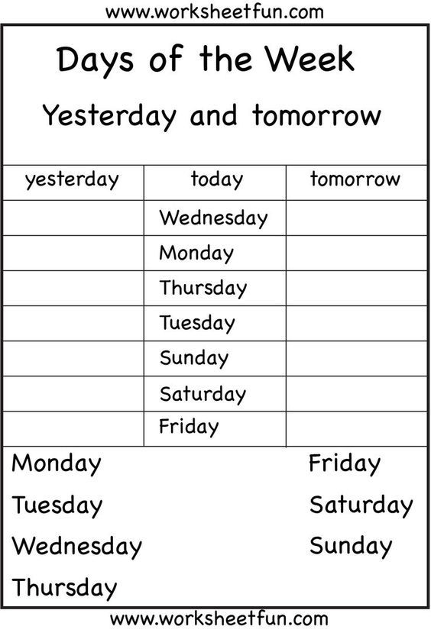

5. Organiza las palabras y descifra los días de la semana
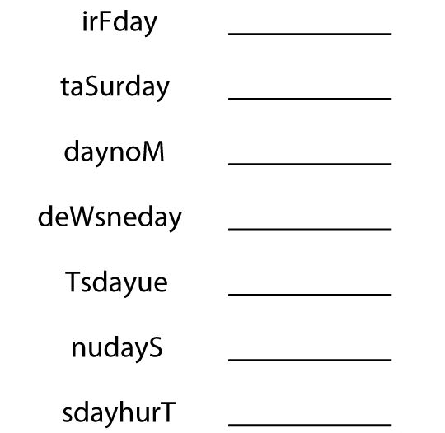

6. De acuerdo a la información de los días de la semana y la rutina diaria, escoge dos días de la semana y escribe la rutina de cada día.

CRITERIOS DE EVALUACIÓN
Todas las actividades de este taller serán evaluables. Se recomienda que la elaboración de este taller sea en compañía del padre de familia, es importante retroalimentar cada tema con apoyo audiovisual (videos de YouTube). RECUERDA realizar las actividades en el horario correspondiente.

